https://c.estrepublicain.fr/magazine-sante/2024/04/10/jessica-32-ans-en-reconversion-a-nancy-la-reprise-d-etudes-ne-s-improvise-pas

Lorraine Jessica, 32 ans, en reconversion à Nancy : « La reprise d’études ne s’improvise pas »
En 2022, Jessica a quitté le métier d’esthéticienne pour se préparer à devenir infirmière. Il lui reste un peu plus d’un an avant de décrocher son diplôme d’État. Après une solide préparation à cette nouvelle vie, la Nancéienne a retrouvé les bancs de l’école, les devoirs du soir, le bachotage avant les partiels. Une aventure.
Thierry Fedrigo - 10 avr. 2024 à 20:00 - Temps de lecture : 4 min
|

Qui n’a pas voulu à un moment ou l’autre réorienter son existence, sa carrière ? Qui n’a pas caressé l’envie de rattraper de vieux rêves ? Jessica Brayer l’a fait à 32 ans. En 2022, cette maman d’un petit garçon de 5 ans a quitté le métier d’esthéticienne pour se préparer à devenir infirmière.
En deuxième année, il lui reste un peu plus d’un an avant de décrocher son diplôme d’État. Après une solide préparation à cette nouvelle vie, Jessica a retrouvé les bancs de l’école, les devoirs du soir, le bachotage avant les partiels et le statut de stagiaire plusieurs mois dans l’année. Elle suit son cursus à l’Institut de formation en soins infirmiers (IFSI) Lionnois. Rattaché au CHRU de Nancy, il est largement ouvert aux reconversions. La pénurie de soignants n’y est pas étrangère. La profession recrute. Jessica sait que son avenir est tout tracé après plus de dix ans de salariat au sein de la chaîne d’instituts de beauté Qipao fondée à Nancy. Sa vocation date.
Baignant dans le milieu médical, elle a toujours eu une appétence pour le soin. Titulaire d’un BTS Esthétique, cosmétique et parfumerie, la Nancéienne a décidé de sauter le pas au sortir de l’épidémie de Covid. « En fait, plus les années passaient, plus l’envie de devenir infirmière était présente, raconte Jessica. Quand est arrivé le Covid, j’ai vraiment ressenti le besoin d’aller aider à l’hôpital, même si je n’avais aucune compétence pour cela. Cet épisode a fait ressurgir toutes ces envies que j’avais plus jeune. » Elle en parle à ses employeurs qui lui apportent leur soutien. Un appui primordial lorsqu’on construit un projet de reconversion.
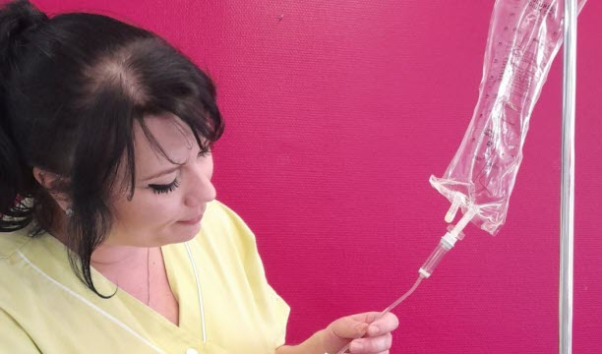
Jessica Brayer s'épanouit dans sa nouvelle orientation professionnelle. Photo DR

« J’ai été encouragée »
« Pour obtenir le financement des études par la région, il faut avoir négocié une rupture conventionnelle ou avoir été licencié. Une démission ne fonctionne pas. Il faut donc que l’employeur accepte de jouer le jeu. Pour ma part, tout s’est très bien passé. Je n’ai rencontré aucun obstacle. Au contraire. J’ai été encouragée. »
En janvier 2022, Jessica monte son dossier (CV, lettre de motivation, contrats de travail, preuve de stage dans un IME…). Au mois de mars, elle passe des épreuves de sélection, écrites et orales. Dans la foulée, elle apprend son admission. Avril sonne l’heure de la rentrée. Jessica repart de zéro, sans pouvoir valoriser son expérience professionnelle à la différence des aides-soignants qui ont déjà assimilé certains protocoles spécifiques au milieu hospitalier. Qu’importe.
Pour ce qui est du revenu, Pôle emploi s’est substitué à son employeur. Ces indemnités permettent au foyer de limiter les pertes. Son budget a tout même fondu de 500 euros. Un sacrifice momentané qui a été discuté au sein du couple, d’autant que le versement des indemnités chômage à taux plein ne dure que deux ans et ne couvre donc que partiellement les trois ans d’études. Un appoint de fin d’études existe, mais il est assez maigre, de l’ordre de 600 euros.
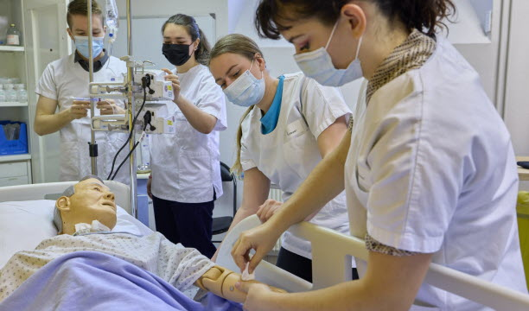
Une salle de simulation de soins pour former les élèves infirmiers, par une mise en situation au plus proche de la réalité, à l’Institut de formation en soins infirmiers (IFSI) Lionnois.

Des dispositifs à connaître
Pour l’an prochain, Jessica, qui s’est révélée être une très bonne élève, a donc postulé à un dispositif mis en place par le CHRU de Nancy. En s’engageant à travailler trois ans pour le centre hospitalier, sa troisième année serait rémunérée. La demande est déposée.
À lire aussi : Lorraine. Reprise d’études : « Une opportunité » pour Emmanuel Humbert, 57 ans
En attendant une réponse, la jeune femme s’épanouit. Elle a trouvé sa voie. Ni trop tôt, ni trop tard : « La maturité m’aide vraiment à aborder le métier. Je me sens plus à l’aise. Plus jeune, je pense que je n’étais pas prête émotionnellement. Je suis quelqu’un d’émotif. Cette étape est arrivée au bon moment. À présent, je me sens à ma place et utile. »
Ses conseils aux candidats à une reconversion professionnelle
Jessica Brayer : « Mon conjoint joue un rôle clef dans cette reprise d’études. Sans lui, ce serait très compliqué parce qu’il a fallu réorganiser tout notre quotidien. Et puis, il faut vraiment anticiper sa reconversion. Se renseigner convenablement. Et ne pas éluder les questions d’argent, surtout si l’on travaille depuis longtemps. La reprise d’études ne s’improvise pas. »
L’université a délivré 80 VAE en 2023
L’université de Lorraine a tenu 80 jurys de Validation des acquis de l’expérience (VAE) pour 75 validations totales et 5 partielles en 2023 et enregistré 141 nouvelles demandes
Mais qui dit validation des acquis de l’expérience ne signifie pas forcément qu’elle sera suivie d’une reprise d’études. Beaucoup la demandent pour évoluer dans leur travail ou en changer sans repasser par la case universitaire. « La majorité des demandes sont, en premier, sur des Masters et ensuite des Licences professionnelles dans le domaine du management et de la technologie », fait savoir l’université.
L’âge des candidats se situe entre 30 et 50 ans. La répartition entre hommes et femmes est sensiblement la même. Les candidats sont pour la plupart originaire du Grand Est.
La plupart des candidats sont des salariés et ils financent en majorité leur démarche par le biais de leur CPF (Compte personnel de formation). En baisse en 2019 et 2020, les demandes sont reparties à la hausse en 2021 et 2022.

